台北縣崇德國民小學97學年度第二學期 數學科 期中模擬考卷 作者：洪振傑
一、是非題(每題5分，共30分)
( ) 1、人類的體重與身高成正比例關係，而且關係圖的直線會通過原點 課本P.8
( ) 2、平均速率＝總距離 ÷ 總時間 課本P.20
( ) 3、柱體的體積＝底面積 × 高 課本P.89
( ) 4、家齊花2600元買了一個20吋的大蛋糕，才足夠全家人吃。但他買完後卻發現店裡一個10吋的蛋糕只要賣700元！家齊非常生氣地說：「早知道我買兩個10吋蛋糕就好了！也才花1400元！」。請問家齊的說法對嗎？ 課本P.45
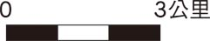
( ) 5、地圖上的比例尺代表這是 倍的縮圖 乙本P.23
( ) 6、臺北101的高度是508公尺，在 倍的縮圖上，高度是25.4公分 課本P.52
二、填充題(每格4分，共40分)
1、汽車每加30公升的汽油可行駛330公里，20公升的汽油可行駛( A )公里 甲本P.6
2、0.75：2.4＝15：( B ) 乙本P.7
3、時速3公里＝分速 △ 公尺；6分鐘＝ ☆ 小時。則 △ × ☆＝( C ) 甲本P.10
4、如下圖(甲)，火車走8小時的路程，汽車需要( D )小時才能走完 乙本P.10
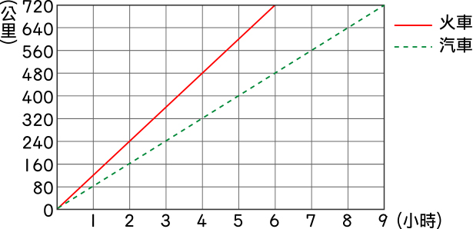
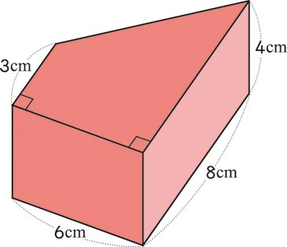

圖(甲) 圖(乙)
5、如上圖(乙)，它的體積＝( E )立方公分 甲本P.13
6、裡面長40 cm、寬30 cm、高30 cm的長方體容器，裝有水30公升，今把鐵球放進容器中，水面高度變成27 cm，則鐵球的體積＝( F )立方公分 乙本P.15
7、4.2 × 1＋ × 3.375 ＝ ( G ) 甲本P.20
8、( 5 － ×1.8 ) ÷ 2＝ ( H ) 乙本P.18
9、皮球從30公尺高的樓頂垂直落下，每次反彈的高度都是垂直落下距離的0.8倍。
則皮球第三次反彈的高度＝( I )公尺 乙本P.19
10、市公所有兩張市區平面圖，一張是1：500的縮圖，另一張是1：2000的縮圖。若在
1：500的縮圖上，中正路長8公分，則在1：2000的縮圖上，中正路長 ( J )公分

三、滿分挑戰題(每格2分，共18分)
1、一桶麵可供9個大人、7個小孩食用，或者可供5個大人、14個小孩食用，請問
1個大人對1個小孩的食量比的比值＝( 鼠 )
2、伍元硬幣對拾元硬幣的個數比是4：3，若總金額為二萬元，則伍元硬幣有( 牛 )個
3、以50 km／hr的速率開車，從甲地到乙地花了1.2小時，如果回程再以1.5倍的速率開車回到甲地，請問甲地到乙地來回的平均速率＝( 虎 ) km／hr
4、甲、乙兩人同時從A、B兩地相向而行，21分鐘後相遇。若甲的速度每分鐘增加10 m，乙的速度每分鐘減少6 m，則兩人20分鐘後就相遇。此時A、B兩地相距 ( 兔 ) m
5、(1) ＋ －286 ＝ ( 龍 ) (2) ＋＋……＋＝ ( 蛇 )
6、在比例尺是 的縮圖上，某國家的土地是長3公分、寬2公分的長方形，則這個
國家的實際土地面積是 ( 馬 ) 平方公里
7、如下圖(丙)，同樣一張長方形紙張(長25.12 cm、寬12.56 cm )用兩種方式捲成甲、乙
兩個圓柱體，則甲圓柱的體積是乙圓柱的( 羊 )倍
8、如下圖(丁)，實心啞鈴的體積＝ ( 猴 ) 立方公分
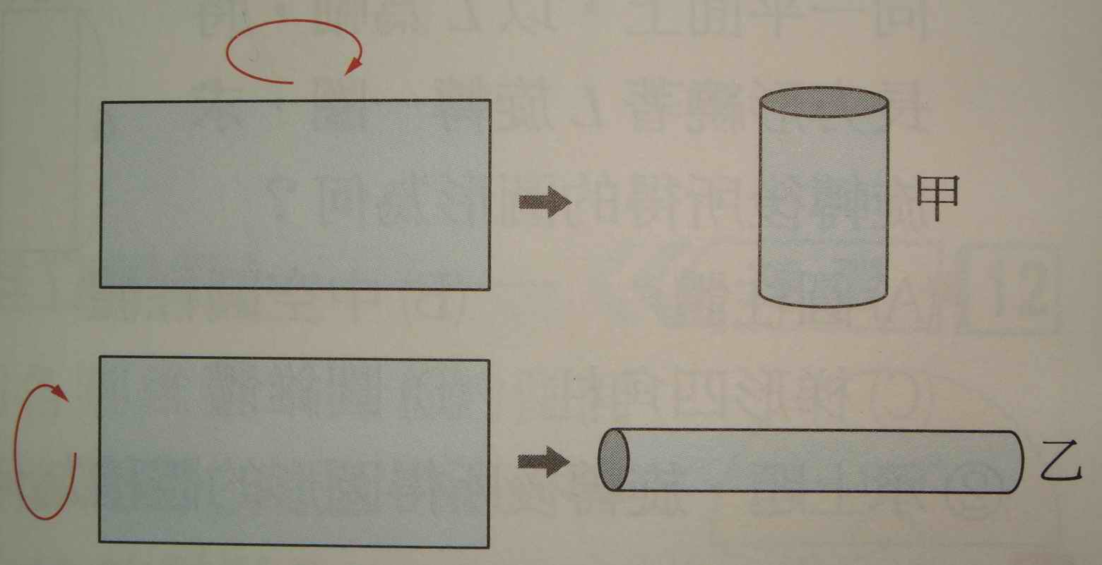
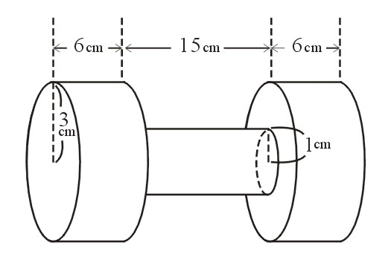

圖(丙) 圖(丁)

四、作圖題(每個圖形6分，共12分)
請在答案卷上畫出五邊形ABCDE的 倍縮圖與2倍放大圖

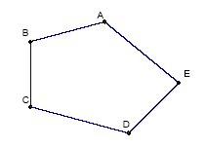

－答 案 卷－

六年 班 號 姓名： 成績：
一、是非題(每題5分，共30分)
1 | 2 | 3 | 4 | 5 | 6
二、填充題(每格4分，共40分)
A | B | C | D | E
F | G | H | I | J
三、滿分挑戰題(每格2分，共18分)
鼠 | 牛 | 虎 | 兔 | 龍 | 蛇
馬 | 羊 | 猴
四、作圖題(每個圖形6分，共12分)
請畫出五邊形ABCDE的
(1) 倍縮圖
(2) 2倍放大圖

試題解答
